

Langres-Chaumont-Colombey-les-Deux-Eglises en car

Jeudi 30 et vendredi 31 mars 2023

**Langres**

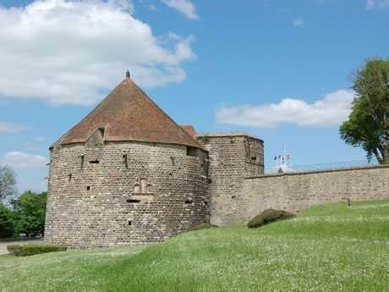**La Ville Fortifiée et ses Monuments**

Promenade commentée dans la vieille ville et sur le chemin de ronde : porte de l’Hôtel de Ville (XVIIe siècle), façades des Maisons Renaissance, Cathédrale St-Mammès et cloître (extérieur).

Visite de la Tour de Navarre, ensemble défensif du XVIe siècle, inauguré par François 1er, remarquable par sa charpente, sa rampe en spirale pour monter les pièces d’artillerie, ses salles voûtées et casematées…

**La Maison des Lumières Denis Diderot**

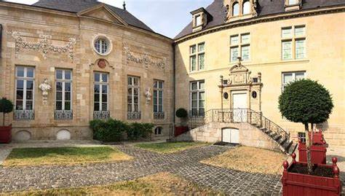

Le 5 octobre 1713 naissait à Langres celui qui allait devenir un des plus grands penseurs du XVIIIe siècle, Denis Diderot. Langres lui rend hommage à la « Maison des Lumières Denis-Diderot ». Unique en France, ce musée, installé dans un hôtel particulier des XVIe et XVIIIe siècles, est dédié au philosophe et à son œuvre la plus célèbre, l’Encyclopédie. Avec Diderot, découvrez le « Siècle des Lumières », période essentielle de l’histoire des idées, des lettres, des arts et des sciences.

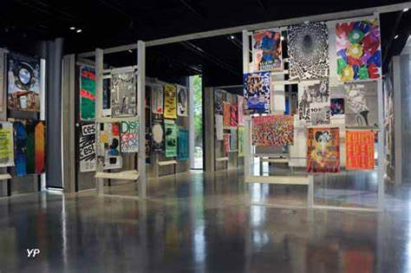**Chaumont**

**Centre national du Graphisme : Le Signe**

Immersion dans l’ancienne banque de France réhabilitée et agrandie d’une extension contemporaine dédiée aux expositions. Le Signe a pour objet d’assurer la protection et la valorisation du patrimoine d’affiches conservé de la Ville de Chaumont et de sensibiliser les publics à sa pertinence historique et artistique.

**Colombey-les-Deux-Eglises**

**Mémorial Charles de Gaulle**

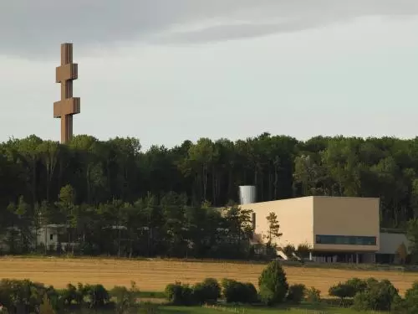Au pied de la monumentale croix de [Lorraine](https://www.france-voyage.com/guide/lorraine-territoire.htm), symbole de la France libre, s'étend le [Mémorial Charles de Gaulle](https://www.france-voyage.com/villes-villages/colombey-les-deux-eglises-18768/memorial-charles-gaulle-21452.htm), lieu de mémoire et espace muséographique, constitué d'une exposition permanente de 1600 m² dédiée à la vie et à l'œuvre du célèbre général, écrivain et homme politique français.Visible à une trentaine de kilomètres à la ronde, l'immense croix de Lorraine en granit rose, inaugurée le 18 juin 1972, en hommage au général de Gaulle et à son appel historique à la Résistance du 18 juin 1940, domine le village et les paysages que Charles de Gaulle affectionnait tant.

**La Boisserie**

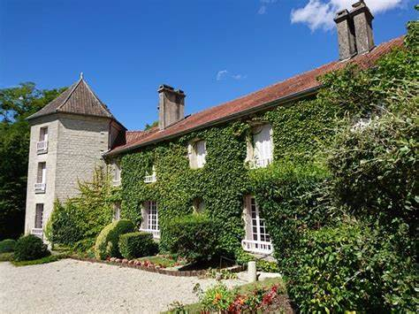Cette maison, construite aux environs de 1810, devient la brasserie du village de Colombey, fondée en 1843, et le domaine porte pendant longtemps le nom de « la Brasserie », avant de passer progressivement à celui de « la Boisserie ». C'est le 9 juin 1934, que le lieutenant-colonel Charles de Gaulle et son épouse Yvonne l’achètent en viager.  
De Gaulle aime venir se reposer dans ce qu'il considère comme sa vraie et sa seule demeure. Il s'y réfugie pour prendre les décisions importantes, dans le calme et la solitude.

**PROGRAMME**

**Jeudi 30 mars**

**06h15** : Rendez-vous Rue Fritz Kieffer (à la hauteur de l’hôtel Hilton)

Départ de l’autocar vers Langres

**10h30/12h30** : Visite guidée de la ***Ville fortifiée et ses monuments***

**12h30/14h30** : Déjeuner à ***l’Atelier Lingon*** restaurant de l’Hôtel de l’Europe

**15h00/16h30** : Visite guidée de ***La Maison des Lumières Denis Diderot***

**17h00** : Départ pour Chaumont

**17h45** : Visite guidée du ***Centre National du Graphisme : Le Signe***

**19h00** : Arrivée à l’hôtel ***Terminus Reine***

Dîner sur place.

**Vendredi 31 mars**

**09h00 :** Départ pour Colombey-les-Deux-Eglises

**10h/12h30** : Visite guidée du ***Mémorial Charles de Gaulle*** par Madame Frédérique Neau-Dufour

**12h30/14h30 :** Déjeuner à l’Hôtel-Restaurant ***l’Inter’Val***

**15h00**: Visite guidée de ***La Boisserie*** par Madame Frédérique Neau-Dufour

**16h00**: Départ de Colombey-les-Deux-Eglises

**21h00** : Arrivée prévue à Strasbourg.

Prix par personne : **325,00 €**

Le prix comprend : le transport en autocar – les visites guidées et les entrées des deux journées - le déjeuner du jeudi 30 mars avec entrée plat /dessert/1/4 vin/café, le déjeuner du vendredi 31 mars avec entrée - plat- dessert -eau - café, la nuit d’hôtel avec dîner et petit-déjeuner.

Ne sont pas compris: toute dépense à caractère personnel.

Pour tout renseignement complémentaire, merci de vous adresser au secrétariat : 03 88 32 15 48.

En cas d’urgence le jour même de la sortie, veuillez contacter la responsable du groupe :

Josyane Muller 06 07 01 50 26

**Conditions d’annulation :**

Toute annulation à compter du mercredi 22 mars ne donnera lieu à aucun remboursement.

-----------------------------------------------------------------------------------------------------------------

**BULLETIN D’INSCRIPTION POUR LANGRES-CHAUMONT-COLOMBEY-LES-DEUX-EGLISES sortie du jeudi 30 mars et vendredi 31 mars 2023**

Nom.................................................................................Prénom................................................................

Adresse.......................................................................................................………......................................

Code postal ...........................Ville ..............................................................................................................

Téléphone (portable de préférence...............................................................................................................

Email............................................................................................................................................................

Prix de la sortie : **325,00 €** x ......... personne(s) = ........... €

Seuls les bulletins accompagnés d’un chèque, établi à l’ordre de la SAAMS, ou d’un paiement par carte bancaire au sein de la SAAMS, seront pris en compte.

Date : Signature :